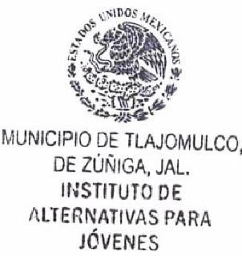

Instituto de Alternativas para los Jóvenes de Tlajomulco de Zúñiga, Jal.
INDAJO/CA/2024

ANDREA MONTSERRAT GONZÁLEZ RIVERA
TITULAR DE TRANSPARENCIA DEL INSTITUTO DE ALTERNATIVAS
PARA LOS JÓVENES DEL MUNICIPIO DE TLAJOMULCO DE ZÚÑIGA, JAL.

PRESENTE:
Para dar cumplimiento con lo establecido en el artículo 8, fracción lll, inciso f), de la Ley de Transparencia y Acceso a la Información Pública del Estado de Jalisco y sus Municipios; donde solicita información respecto a “Las evaluaciones y encuestas que hagan los sujetos obligados a programas financiados con recursos públicos.”;

Informo a Usted que este Organismo Público Descentralizado, no ha llevado a cabo ningún tipo de evaluación o encuesta a programas financiados con recursos públicos durante el mes de enero del año 2024.

Sin más por el momento me despido de usted y quedo a sus órdenes para cualquier aclaración o comentario al respecto.

ATENTAMENTE
Tlajomulco de Zúñiga, Jalisco, 02 de febrero del 2024
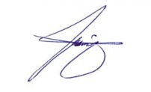

DIANA LAURA PALACIOS BARAJAS
Directora General del Instituto de Alternativas para los Jóvenes del Municipio de Tlajomulco de Zúñiga Jalisco

